Демонстрационный вариант
экзаменационной работы по физике
за курс 7-го класса
2020-2021 учебный год

На выполнение работы по физике отводиться 90 минут. Работа состоит из 18 заданий: 8 заданий с выбором ответа, 5 заданий с кратким ответом и 5 заданий с развернутым ответом.
Задания с выбором ответа № 1-8. К каждому заданию приводиться 4 варианта ответа (правильный ответ нужно обвести в кружок, если вы обвели не тот номер, зачеркните обведённый номер крестиком, а затем обведите номер правильного ответа).
Задания с кратким ответом № 9-13. Для заданий с кратким ответом ответ записывается в работе в отведённом для этого месте. В случае записи неправильного ответа зачеркните его и запишите рядом новый.
Задания с развернутым ответом № 14-18. Решение данных задач оформляется на отдельном листе.
За каждое правильно решенное задание вы получаете соответствующие баллы:
№ | 1 | 2 | 3 | 4 | 5 | 6 | 7 | 8 | 9 | 10 | 11 | 12 | 13 | 14 | 15 | 16 | 17 | 18 | max
балл | 1 | 1 | 1 | 1 | 1 | 1 | 1 | 1 | 3 | 2 | 2 | 2 | 2 | 3 | 3 | 3 | 3 | 3 | 34

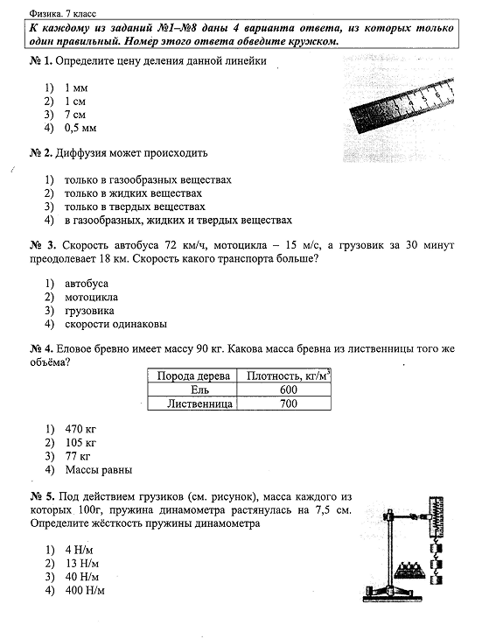
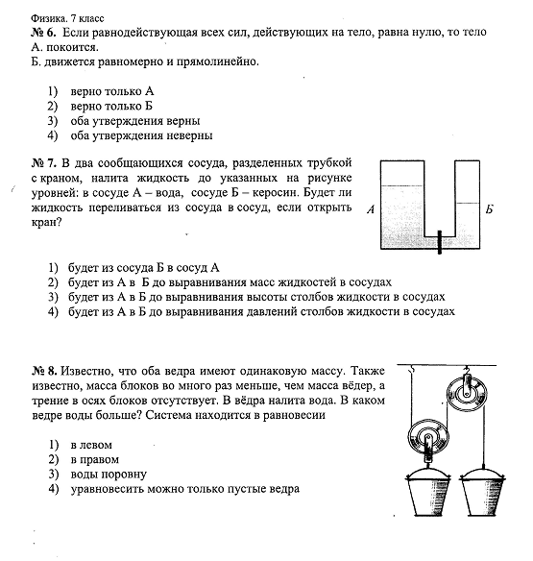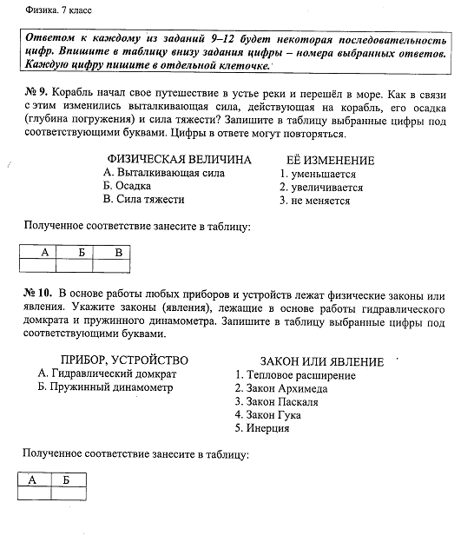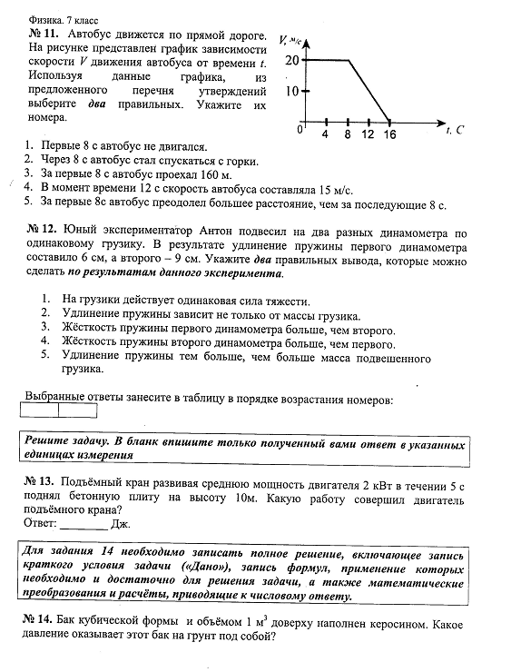
№ 15. Велосипедист первую половину пути ехал по прямой дороге со скоростью 15 км/ч, а вторую половину пути (из-за прокола) шёл пешком со скоростью 5 км/ч. Определите среднюю скорость движения велосипеда.
№ 16. Камень объёмом 0,006 м³ имеет массу 15 кг. Какая сила потребуется, чтобы удержать погруженный целиком в воду камень?
№17. На рисунке изображены рычаги, на которых имеются крючки, прикрепленные через одинаковые расстояния. Крючки пронумерованы от -3 до 3, причём 0 приходится на середину рычага. К некоторым крючкам прикреплено по нескольку грузов одинаковой массы. Имеется ещё один такой же не подвешенный груз. К крючку с каким номером n его нужно подвесить, чтобы рычаг находился в равновесии? Решите задачу для каждого из трёх случаев, представленных на рисунке
№ 18. Экспериментатор Глюк и теоретик Баг решили зарыть свои таланты в землю. У Глюка талант был золотой, а у Бага простой, деревянный. На сколько больше килограммов земли придётся выкопать из ямы обладателю большего по объёму таланта? Плотность золота ρз = 19,3 г/см³, плотность дерева ρд = 700 кг/м³, плотность земли ρ = 2,0 кг/литр. Примечание: талант – древнегреческая единица измерения массы, равная примерно 25,9 кг.

